**Открытое внеклассное мероприятие**

**на тему : «Великий русский язык» в 2 А и Д классах провела молодой педагог Салманова Зазай Магомедовна 23 апреля 2019 года.**

**Мероприятие было хорошо подготовлено. Провела мероприятие по заранее составленному плану в форме КВН. Участвовали 2 А и 2Д классы.**

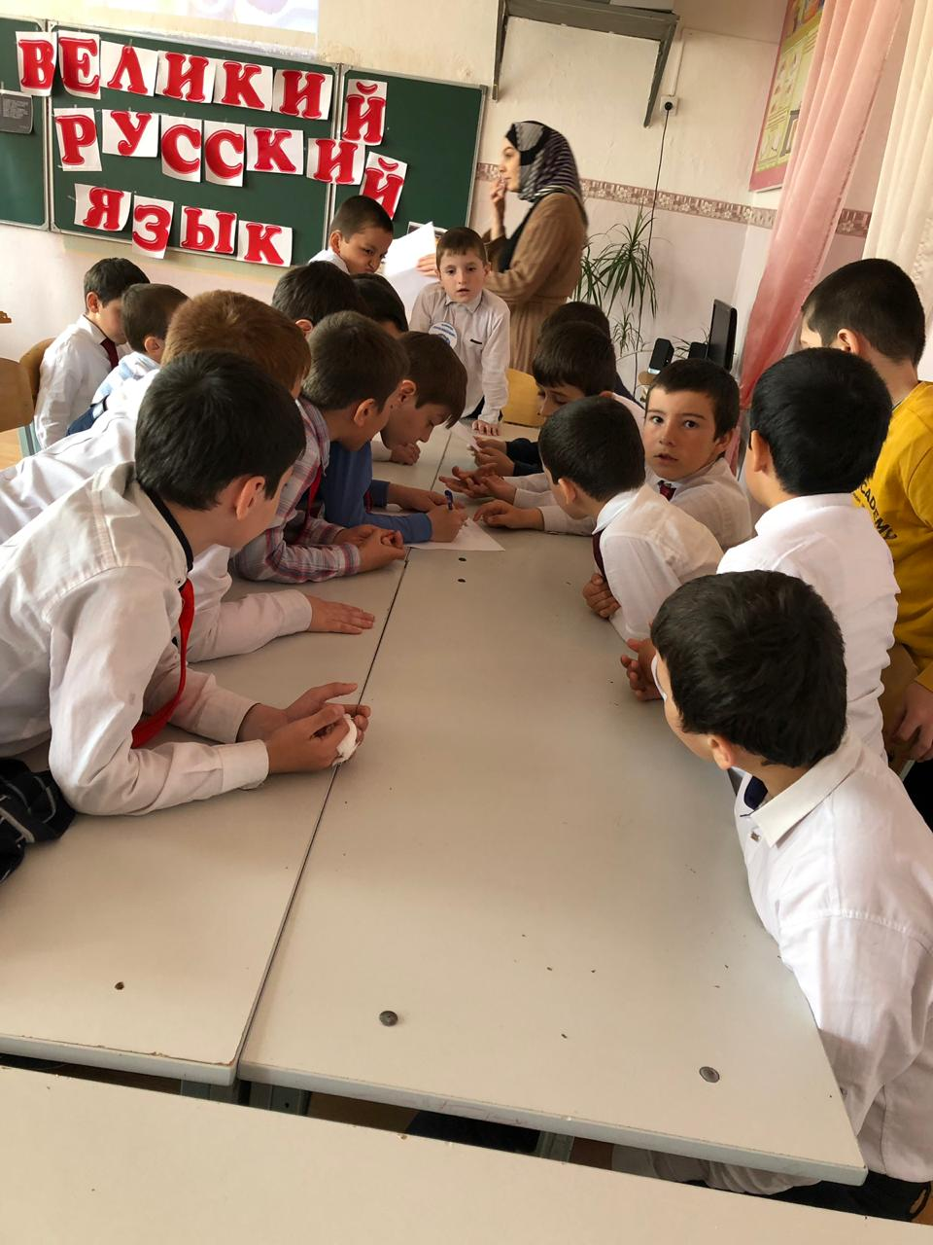

**Команда мальчиков думают над головоломкой**

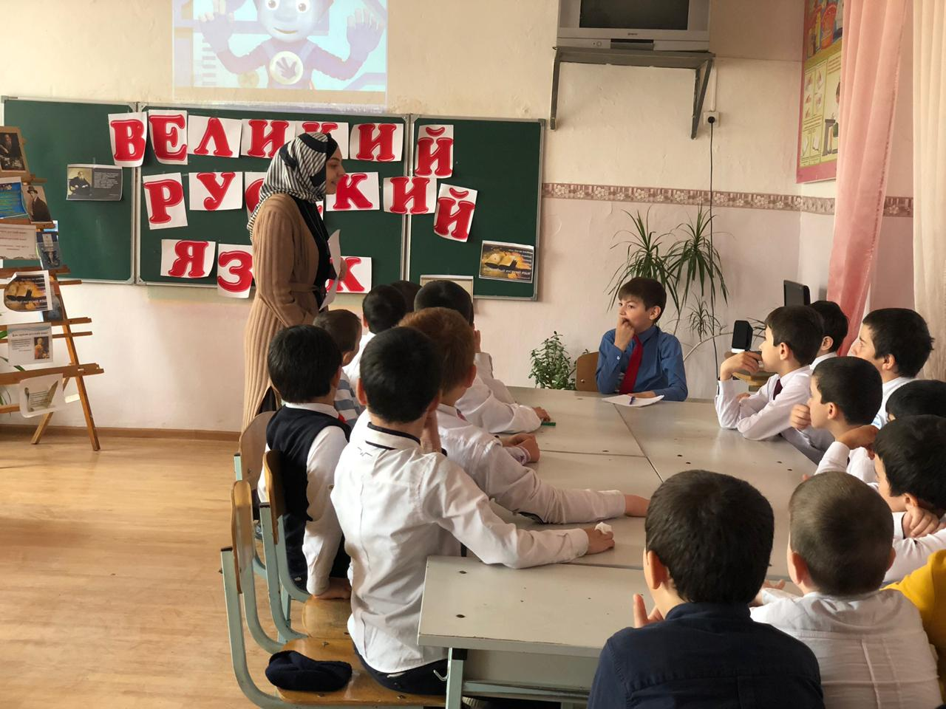

**Капитан команды Демиляев С говорит ответ своей команды**

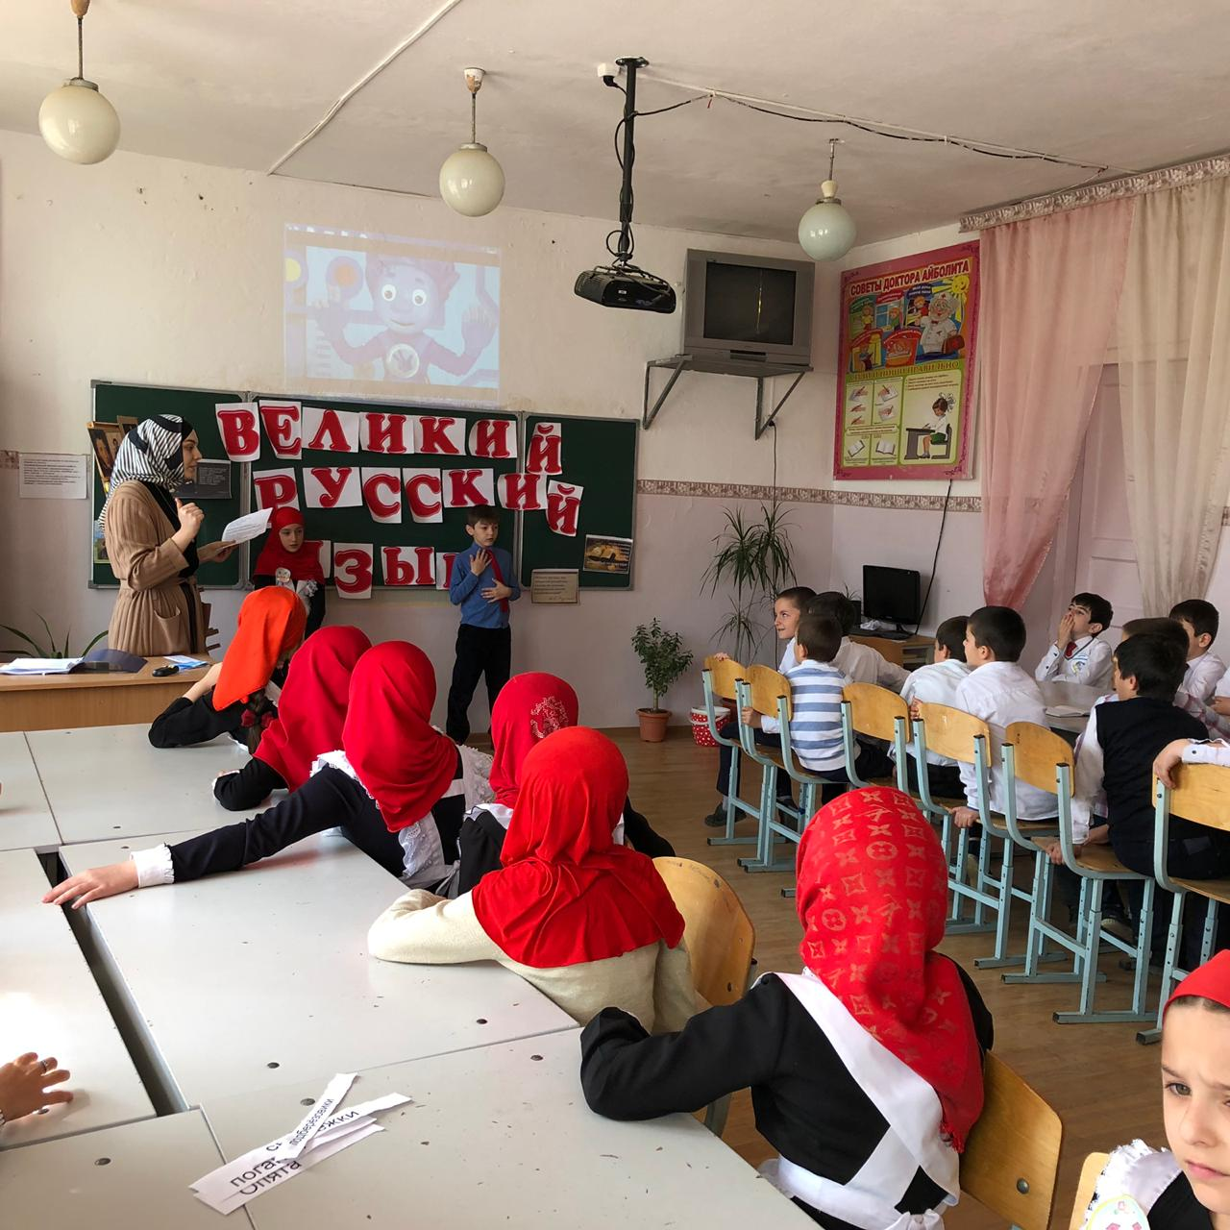

**Конкурс капитанов.**

**У доски капитаны команд Абдурахманова М и Демиляев С**

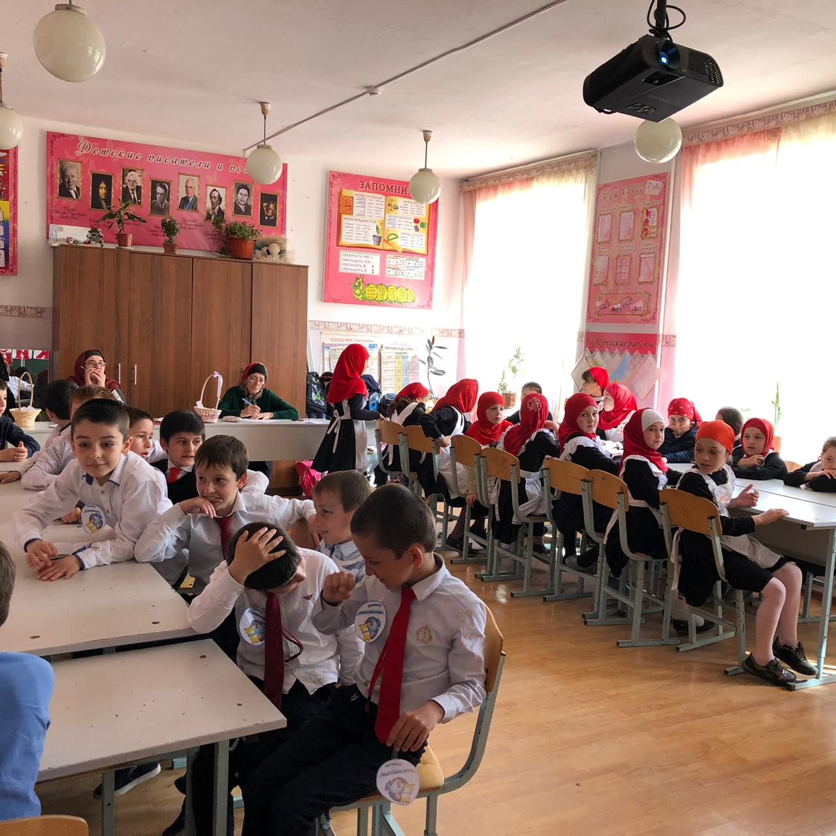

**КВН направлен на расширение кругозора учащихся, развитие логического мышления детей. На КВН присуствует замдиректора начальных классов Шамхалова М, методист , в качестве жюри.**

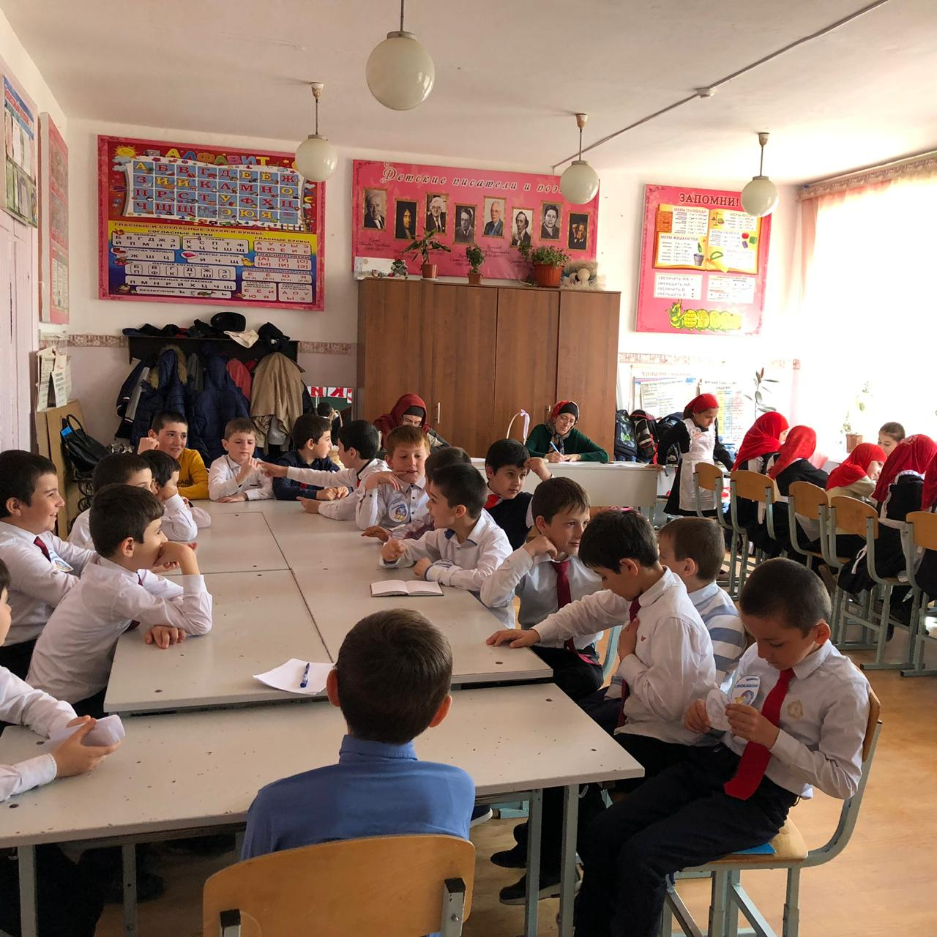

**Учащиеся 2- х классов думают и стараются ответить на каждый вопрос**

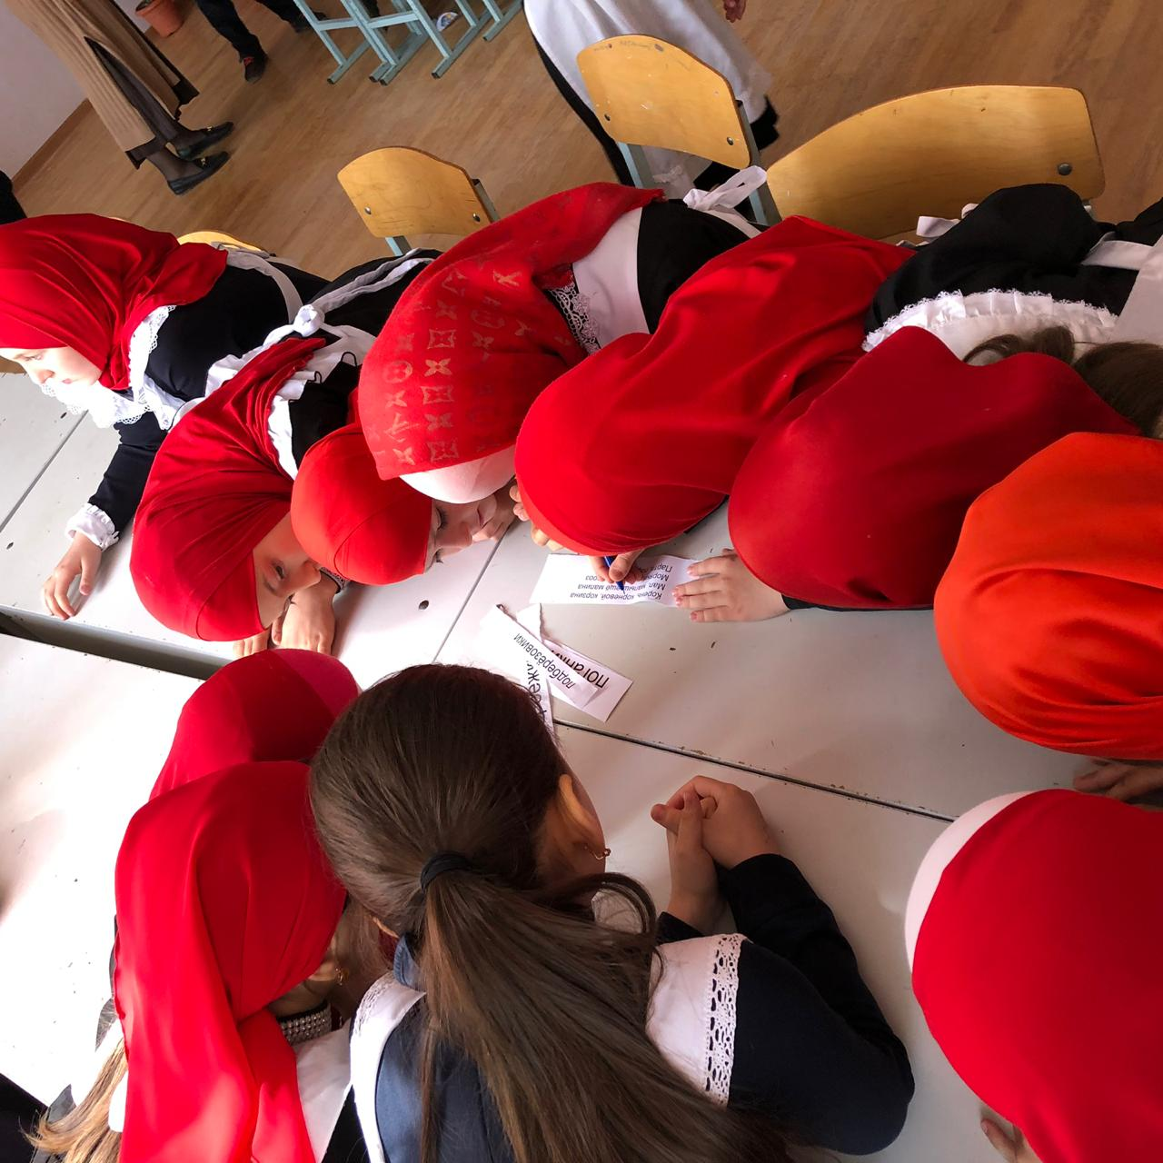

**Команда девочек выбирают сьедобные грибы из перечня грибов**

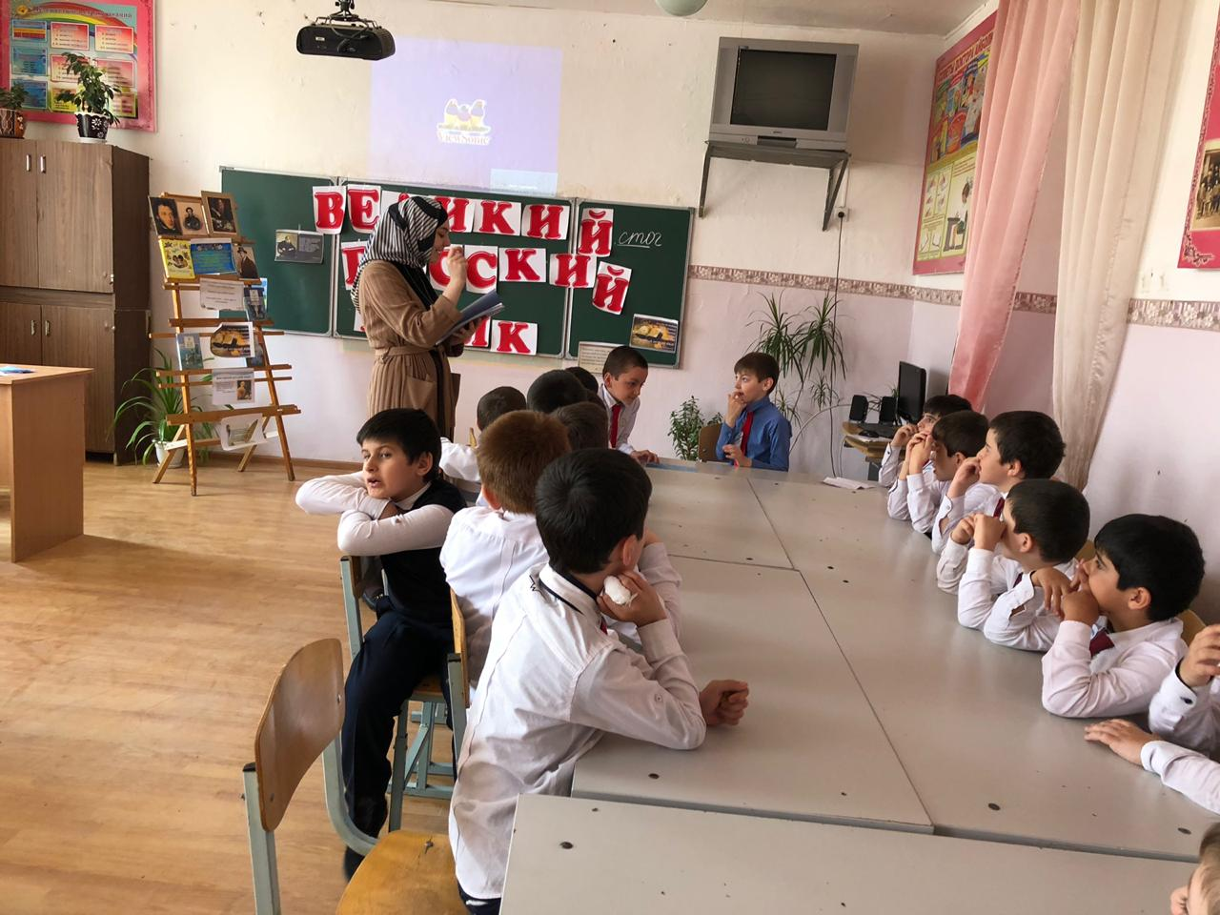

**Зазай Магомедовна задает команде мальчиков очередную головомку**

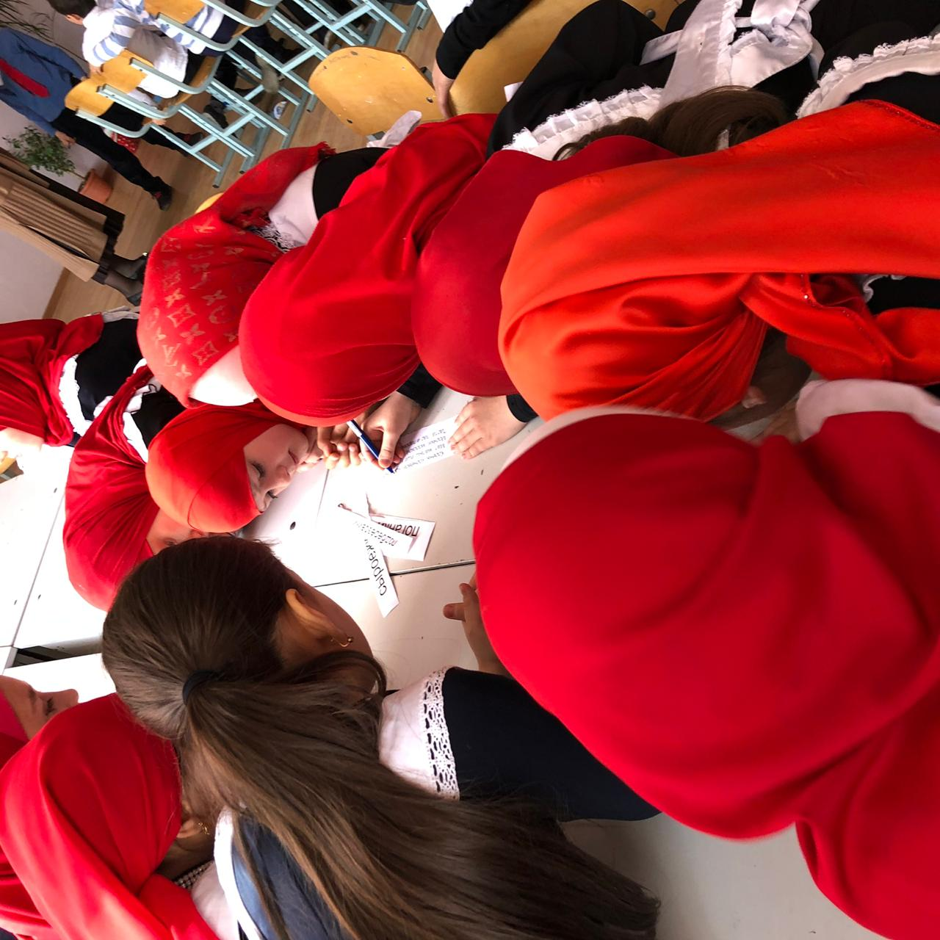

**Команда девочек думают над решением вопроса конкурса**

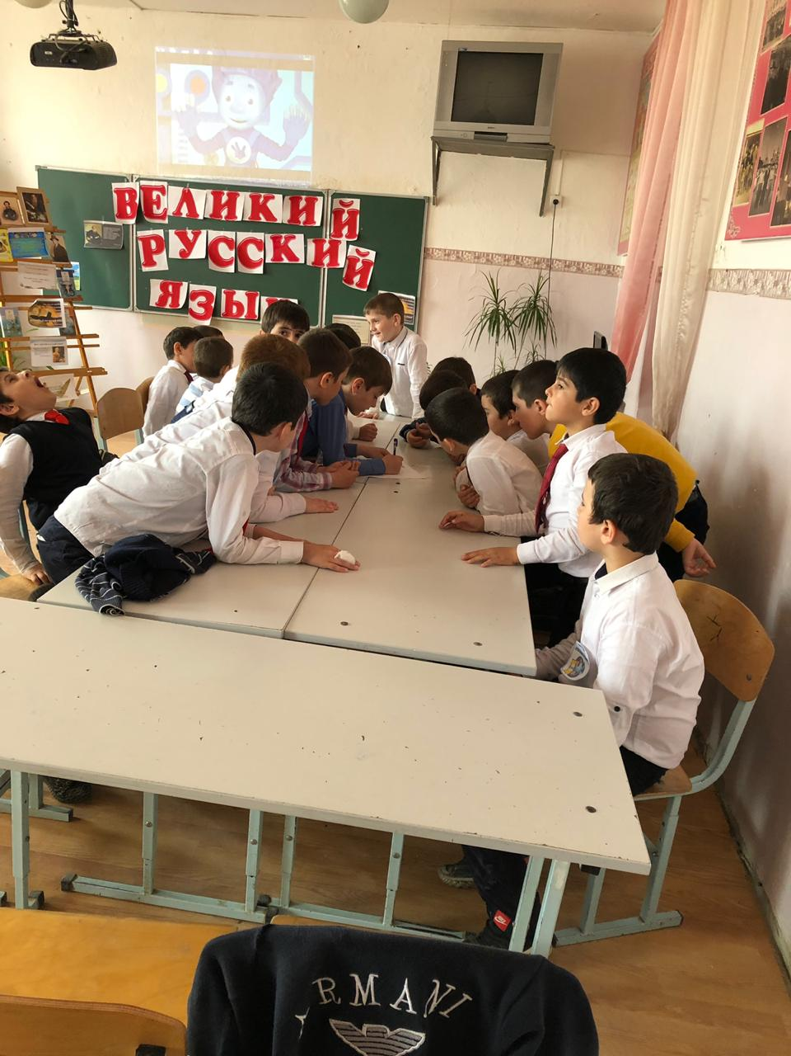

**Команда мальчиков выбирают из списка несъедобные ядовитые грибы**

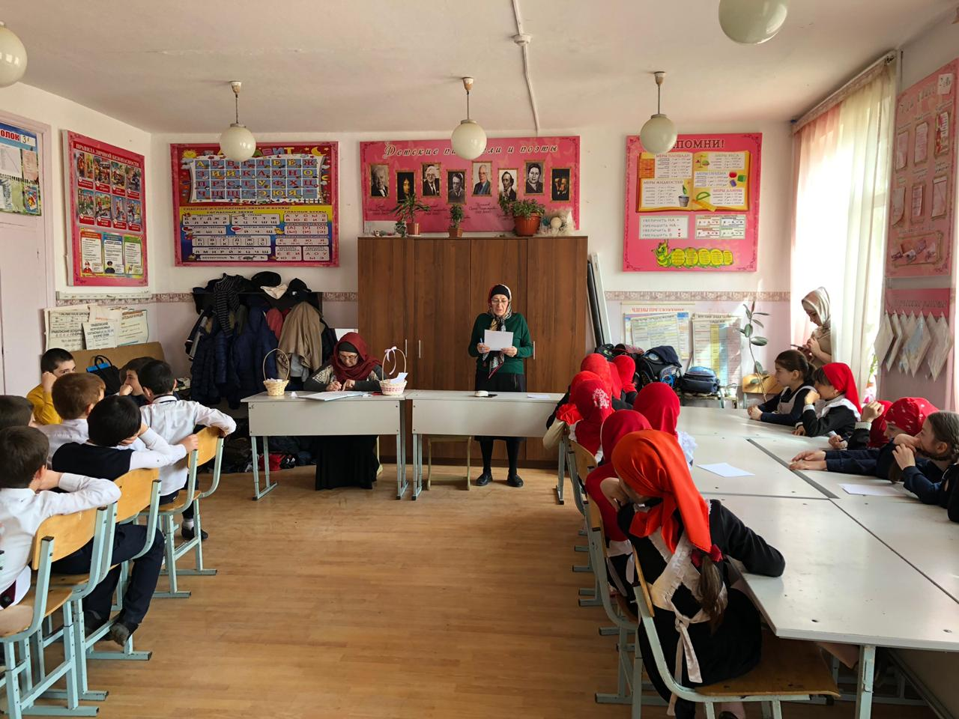

**Жюри подводит итоги конкурса**

**Обе команды хорошо подготовились к конкурсу и набрали хорошие баллы**